Ясыревский отдел

МБУК ВР «МЦБ» им. М. В. Наумова

***Вас ждут приключения на острове Чтения***



Рекомендательный список

Составитель:

ведущий библиотекарь

Ясыревского отдела

МБУК ВР «МЦБ» им. М.В. Наумова

Одарчук Л.А.

х. Ясырев

2024г.

*А вы не хотели с головой нырнуть в интересное испытание, возбуждающий круговорот событий или любовную авантюру? Прекрасно! Только сначала немного потренируемся на приключенческой литературе. В книгах такое действие обозначают словом adventure.*

*Герои приключенческих книг — непоседливые искатели и авантюристы. Неутомимые, любопытные, жадные до событий и всего нового. Да и пуститься в новую «авантюру» может только смелый, сильный, увлечённый и непосредственный человек. А уж о том, что такой герой способен зажечь огонёк любопытства в сердцах многих людей — и говорить не стоит. Недаром у книг этого жанра такое количество поклонников. Ясырёвская библиотека предлагает подборку книг о захватывающих приключениях. Открывая такую книгу, можно настолько погрузиться в атмосферу действия, что вместо вас в реальный мир вернется уже совершенно другой человек. Итак, перед вами книги о захватывающих приключениях. Лучших в своём жанре.*

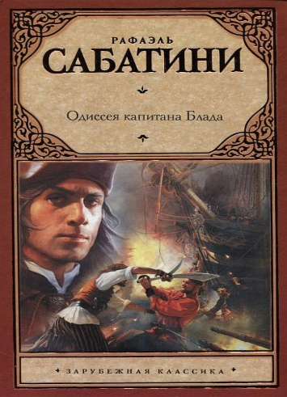 **Сабатини, Р. Одиссея капитана Блада.**

Имя Питера Блада наводит ужас на купцов Семи морей, однако никто не смеет отрицать, что этот "джентльмен удачи" неизменно милостив с пленниками и учтив с дамами. Кто же он, этот таинственный капитан, которого молва называет то знатным искателем приключений, то беглым каторжником?

Об этом рассказывает первый из романов о приключениях "благородного пирата"...

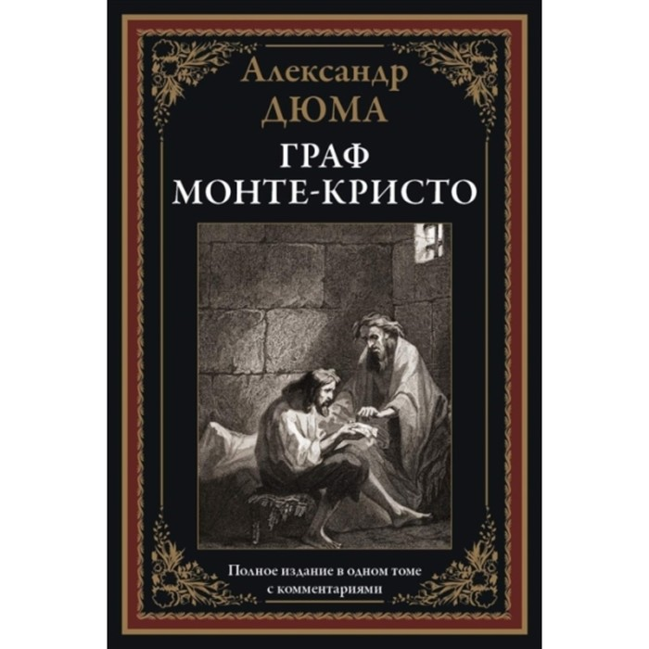**Дюма, А. Граф Монте-Кристо.**

Как и сто шестьдесят пять лет назад, "Граф Монте-Кристо" Александра Дюма остается одним из самых популярных романов в мировой литературе. К нему писали продолжения, его ставили на сцене, создавали мюзиклы, экранизировали, но и по сей день бесчисленные издания этой книги доставляют удовольствие новым и новым поколениям читателей. История молодого парижанина, которого приятели в шутку засадили в тюрьму, почерпнута автором в архивах парижской полиции. А из-под пера мастера выходит моряк Эдмон Дантес, мученик замка Иф. Не дождавшись правосудия, он решает сам вершить суд и жестоко мстит врагам, разрушившим его счастье. В настоящем издании роман сопровождается полным комплектом иллюстраций французских художников XIX века к первым публикациям «Графа Монте-Кристо». В издание также включена история сапожника Франсуа Пико, взятая из криминальной хроники, послужившая прообразом сюжетных перипетий романа.

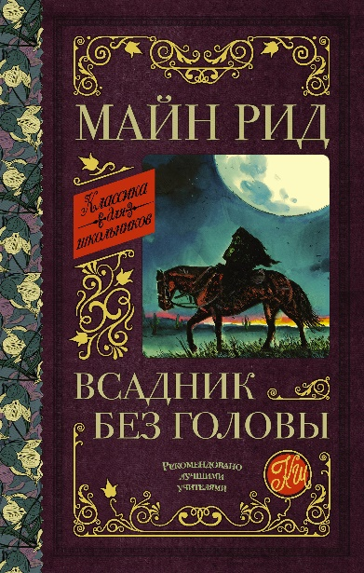 **Рид, М. Всадник без головы.**

"Всадник без головы" - жемчужина творческого наследия Майн Рида. Захватывающая история прекрасной Луизы Пойндекстер и благородного ирландца Мориса Джеральда, гордой мексиканки Исидоры Коварубио, жестокого капитана Кассия Колхауна, отважного охотника Зеба Стумпа и лихого бандита Эль-Койота считается настоящим эталоном приключенческой прозы и бесконечно любима как зарубежными, так и отечественными читателями.

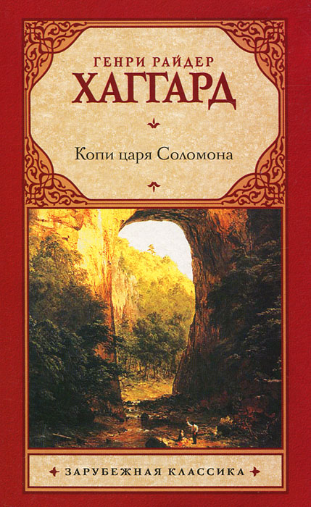

**Хаггард, Г.Р. Копи царя Соломона.**

Роман "Копи царя Соломона" - признанный шедевр писателя. Охотник Аллан Квотермейн, капитан Гуд и сэр Генри Куртис отправляются в опасное путешествие на поиски сокровищ - алмазных коней библейского царя Соломона. Их путь полон приключений и экстрима, еще бы - это же Южная Африка! Жара, экзотика природы черного континента, риск героев каждую минуту оказаться на закуску у туземцев: этот роман явно не даст заскучать.

**Каверин, А. Два капитана.**

В настоящем издании представлен самый известный роман Вениамина Каверина - "Два капитана". Он необычайно популярен до сих пор и многократно экранизирован, по его мотивам был поставлен мюзикл "Норд-Ост". Крылатой фразой, более полувека вдохновляющей и юных, и взрослых читателей, стал девиз главного героя: "Бороться и искать, найти и не сдаваться". "Два капитана", по словам самого Каверина, это "роман о неизбежности правды", а еще о том, что "интереснее быть честным и смелым, чем трусом и лжецом".

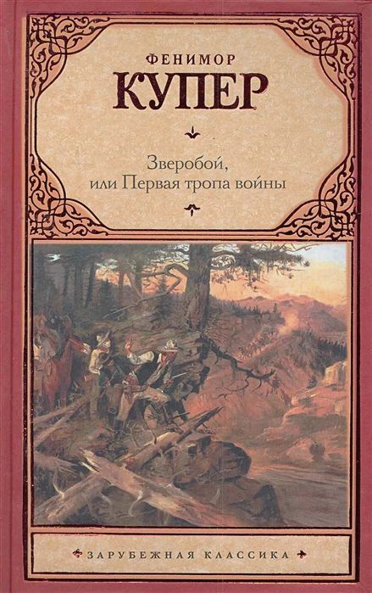**Купер, Дж.Ф. Зверобой, или Первая тропа войны.**

Джеймс Фенимор Купер давно и прочно занимает место среди классиков американской литературы. Именно он считается одним из отцов американского романа. Именно он сумел найти и описать в своих книгах ту самобытность и неожиданную яркость недавно открытого континента, которая сумела заворожить всю современную Европу. Каждый новый роман писателя ждали с нетерпением. Захватывающие приключения бесстрашного и благородного охотника и следопыта Натти Бампо покоряли как юных, так и взрослых читателей. Предлагаемый в настоящем издании роман Купера «Зверобой», возможно самый знаменитый из всех, воссоздает эпизоды молодости великолепного героя.

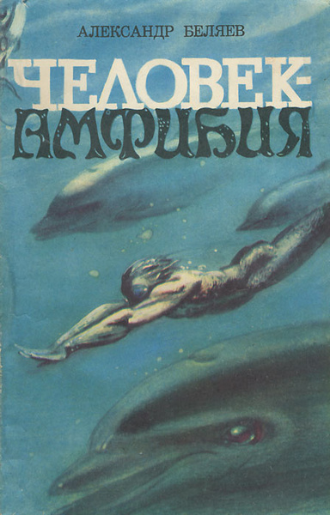**Беляев, А. Человек-амфибия.**

Трогательная история любви восхитительной Гутиэрре и необычного Ихтиандра покорила сердца не одного поколения читателей, став примером верности своим чувствам, честности и достоинства.

**Дюма, А. Три мушкетёра.**

****"Три мушкетера" – самый знаменитый историко-авантюрный роман Александра Дюма, повествующий об опасных и увлекательных приключениях отважного гасконца д’Артаньяна, благородного Атоса, весельчака Портоса и таинственного Арамиса.

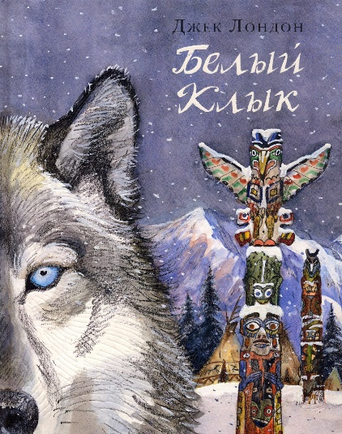**Лондон, Д. Белый клык.**

"Белый клык" (White Fang) - легендарная книга Джека Лондона, посвященная судьбам жителей Севера. В центре повествования - бесстрашный и ловкий пес по кличке Белый Клык, волк-полукровка, в душе которого - и законы свободной природы, и умение быть преданным человеку. Белый Клык, непобедимый боец и блистательный охотник, испытал на своей шкуре много зла, прежде чем встретил своего настоящего хозяина, вырвавшего его из лап смерти. Искренняя забота о нем пробудила в сердце дикого зверя самую глубокую любовь...

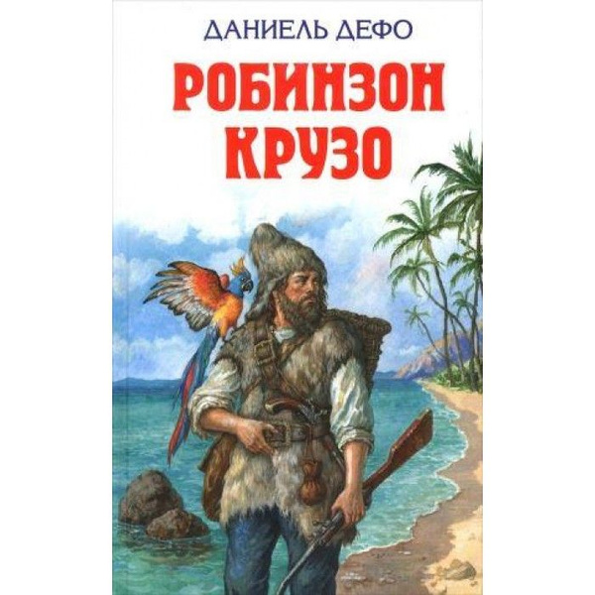**Дефо, Д. Робинзон Крузо.**

Трудно представить более "домашнего", всем известного с раннего детства писателя для семейного чтения, чем Даниель Дефо - создатель легендарного Робинзона Крузо! Об этом литературном герое и его «необыкновенных и удивительных приключениях» любой из нас узнает едва ли не раньше, чем научается читать. Перу Даниеля Дефо принадлежит не одна сотня сочинений различных жанров.

**Твен, М. Приключения Тома Сойера.**

Очаровательный тихий городок на Миссисипи, залитая солнцем зеленая долина, простодушные и трогательные люди, атмосфера игры и романтики... Таковы "Приключения Тома Сойера" Марка Твена, книга гармоничная и радостная. Эта захватывающая повесть о заводиле, атамане мальчишек Томе Сойере и его друге, беспризорнике Гекльберри Финне, почти сразу стала классикой детской литературы. При этом Марк Твен уверял, что его книга "вовсе не для детей, о нет. Она заинтересует только взрослого человека. Она и написана для взрослых". Не подчиняясь представлениям о том, как надлежит вести себя благовоспитанным мальчикам, веселые и дерзкие (и при этом разные, и каждый - личность!) сорванцы Том и Гек стали воплощением "американской мечты". С отвагой, задором и верой в себя добиваются они своего права на свободу и счастье - в школе и в церкви; на лесистом острове Джексона, будучи пиратами; на судебном заседании, когда нужно спасти невиновного; в страшном заброшенном доме, где спрятан клад, и в лабиринтах пещеры Мак-Дугала...

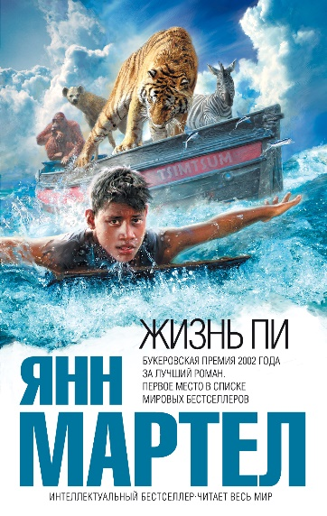

**Мартелл, Я. Жизнь Пи.**

"Жизнь Пи" произвела настоящий культурный взрыв в мировой интеллектуальной среде. Фантастическое путешествие юноши и бенгальского тигра, описанное в романе, перекликается со "Стариком и морем", с магическим реализмом Маркеса и с абсурдностью Беккета.

Книга стала не только бестселлером, но и символом литературы нового века, флагом новой культуры.

**Стивенсон, Р.Л. Черная стрела.**

"Черная стрела" истинный эталон историко-приключенческого романа.

Золотая классика жанра.

Книга, которой не только деды, но и прадеды наши наслаждались, так же как будут наслаждаться и наши правнуки.

Потому что проходят годы и десятилетия - однако история загадочных и рискованных приключений, происходящих в Англии в последние дни войны Алой и Белой розы, по-прежнему увлекает и волнует читателей.

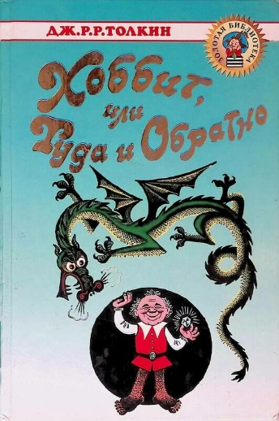**Толкин, Дж. Р. Р. Хоббит, или Туда и обратно"**

Кто такой хоббит? В 1937 году, после выхода этой волшебной сказки полмира озадачились этим интереснейшим вопросом. А это всего-навсего существо небольшого роста с мохнатыми ногами, отважное, но добродушное, умеющее очень тихо передвигаться. Именно о приключениях хоббита — Бильбо Бэггинса, а также его друзей — отважных гномов и волшебника Гэндальфа, повествует эта книга.

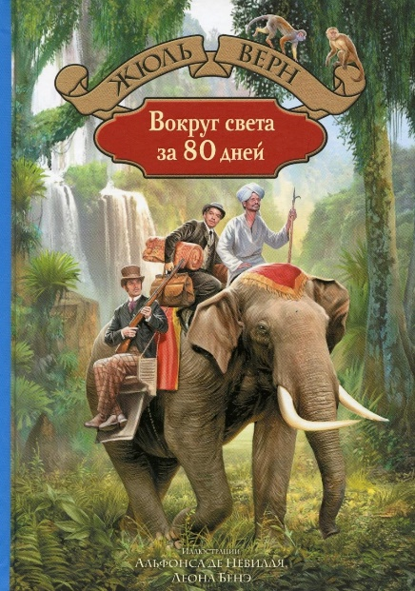**Верн, Ж. Вокруг света в восемьдесят дней.**

Жюль Верн - один из самых читаемых французских авторов. С самого детства нас сопровождают его романы: "Дети капитана Гранта", "Пятнадцатилетний капитан", "Таинственный остров", "Двадцать тысяч лье под водой".

Верн изобрел научно-фантастический роман. Одна из его самых увлекательных книг "Вокруг света в восемьдесят дней" входит в огромный цикл "Необыкновенные путешествия". Автор проходит вместе со своими забавными персонажами лондонским джентльменом Филеасом Фоггом, его слугой Паспарту и сыщиком Фиксом сотни дорог вокруг земного шара. И все для того, чтобы выиграть пари у членов своего клуба.

«Вас ждут приключения на острове Чтения»: Рекомендательный указатель / сост. ведущий библиотекарь Ясыревского отдела Л.А. Одарчук. - х. Ясырев: МБУК ВР «МЦБ» им. М.В. Наумова, 2024. - 7 с.